Kriging Interpolation:
- Berechnen von Variogrammen:

- Jeder Punkt wird mit jedem verglichen. D.h. aus jedem Punkt wird eine Punktepaar mit jedem anderen Punkt erstellt.
- Die Anzahl dieser Punktpaare ist: n*(n-1)/2

Definieren von Abstandsklassen (max 16).
Lag_{i} = [h_{i-1}, h_{i}], …

Nun für jeden Punkt Wertepaare der einzelnen Abstandsklassen erstellen:
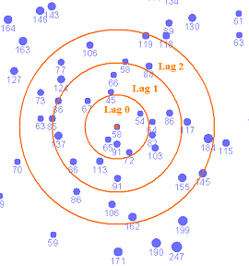
Beispiel für Punkt: 58
Lag₀ = (58, 65), (58, 91), (58, 54), (58, 72)

Lag₁ = (58, 45), (58, 64), (58, 82), (58, 113), …

Aus diesen Wertepaaren wird die Semivarianz berechnet.

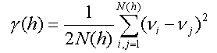

γ(h) … Semivarianz
N(h) … Anzahl der Werte innerhalb der Distanz (h), also innerhalb des aktuellen Lags.
vi, vj … Werte an den Positionen i bzw. j

Somit ist die Semivarianz das halbierte Quadrat (1/2*N(h)) der Differenzen zwischen den Wertepaaren (vi – vj). D.h. Für jede Abstandsklasse (Lag_{i}) wird diese Semivarianz für jeden Punkt berechnet.

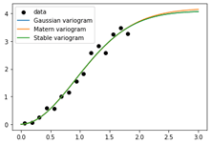
Nun wird für die Semivarianz in Abhängigkeit zur Distanz eine Fitfunktion berechnet.
Berechnen über die kleinste Abweichung.

